Автор: Князева Татьяна Анатольевна, учитель МБОУ "СОШ № 2 многопрофильная" г. Нижневартовска, ХМАО-Югры, Тюменской области

Тема: «Профессиональный путь старшеклассника»

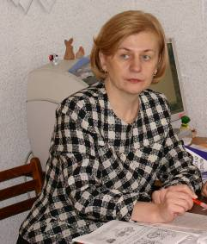

Слово «воспитание» известно каждому. Все лучшее в человеке дается воспитанием. Человек, который призван профессионально заниматься воспитанием в школе, и есть - классный руководитель.
Никто не знает тот источник, откуда классный руководитель находит в себе силы, здоровье, творчество, терпение, специальные знания для воспитания и развития личности ребенка.
Для меня таким источником является уже многие годы МБОУ «СОШ № 2 многопрофильная» г. Нижневартовска.
Всегда говорю и рассказываю о своей школе, стремлюсь перенести ее дух, ее традиции на урок, внеклассные мероприятия, где мне придется работать с детьми.
Много лет работаю классным руководителем в профильных классах. Выпустила физико – математический, естественно – биологический, индустриально – технологический класс. А еще были такие незабываемые общеобразовательные классы.
Наша школа работает в режиме «многопрофильная» уже 14 лет и коллектив пристально рассматривает воспитание личности старшеклассника в таком важном направлении как профессиональное самоопределение.
Актуальность работы по профессиональному самоопределению объясняется сегодня острой ситуацией в обществе, в котором безработица сочетается с большим количеством свободных рабочих мест. Молодые люди не могут найти подходящую профессию для себя. Сегодня востребуем человек, СПОСОБНЫЙ к самореализации, самовыражению, применению своих индивидуальных способностей и использованию возможностей в различных сферах профессиональной деятельности. Наши дети стартуют в способности осознанного выбора профессионального будущего еще в школе, поэтому задача школы не в том, чтобы склонить ученика к определенной профессии, и не в подготовке к однообразному выбору. Жизнь требует от него способности постоянно выбирать сферу деятельности, вовремя ориентируясь на современные потребности общества. Поэтому, классный руководитель помогает учащимся учитывать перспективы собственного развития школьника, его способности профессионально – личностного самоопределения.

Нахожусь в поисках путей педагогической поддержки профессионально-личностного самоопределения подростка и опираюсь на формирование ключевых компетенций у учащихся: способность к мобилизации имеющихся знаний и опыта в различных ситуациях; универсальное умение действовать в меняющихся социальных, экономических и культурных условиях.
Работая в профильном классе, я опираюсь на комплексную программу профессионального ориентирования школьников «Самоопределение», созданную директором школы Мартиной Н.К. в 2003 году.
В 2008 году разработала программу Профессиональный путь старшеклассника» для работы в профильном классе, которая предлагает проведение разнообразных внеурочных мероприятий, затрагивая различные аспекты профессионального и личностного выбора старшеклассника.

Данная программа предоставляет условия для моделирования ситуации становления профессионально – личностного самоопределения старшеклассника, дает возможность проявить себя, раскрыть свои таланты во внеурочных мероприятиях, так как, они более привлекательнее, чем урок.

Цель профориентационной работы – подготовить учащихся осознанному и самостоятельному выбору профессии, удовлетворяющему как личностные интересы, так и общественные потребности.

В рамках конкретной специальности различных профильных классов, старшеклассники развивают в себе способности анализировать различные виды деятельности, формируют ключевые компетенции:
- способность к жизни в постмодернистком мире, информационную грамотность, коммуникативную компетентность, гражданскую грамотность, правовую культуру, учатся ориентироваться в существующем мире профессий.
Готовность к самопознанию выражается в развитии оценивать себя и свои возможности в конкретной профессии, умение делать выводы о собственных перспективах и строить профессиональные план, модель собственного профессионального будущего.
Помимо разных форм работы в профильных классах использую индивидуальную работу в профессиональной ориентации учащихся.
Прежде всего профессиональная диагностика. Чтобы работа дала результаты, необходимо изучение индивидуально – психологических особенностей личности ученика. В этом мне помогает лонгитюдные исследования, начиная с начальной школы, проводимые психологической службой школы.
Лонгитюдная книга дает полную информацию:
- об особенностях характера,
- склонностях,
- стремлениях,
- физическом и умственном развитии ребенка,
- типе и уровне интеллекта,
- особенностях восприятия,
- памяти,
- воли,
- мышлении.
Так вся информация о развитии личности учащихся естественно – биологического класса собрана в портфолио.
Следующий этап работы – профдиагностика. В этом направлении использую такие методы как: наблюдение, анализ продуктов учебной и практической деятельности, анкетирование, тестирование, беседы.

Далее следует этап – профконсультации в цикле «Мой выбор профессии». На профконсультацию я приглашаю представителя профессии, о которой задумывается школьник. Подхожу к этому серьезно. Стараюсь, чтобы это был человек, увлеченный своей профессией и умеющий интересно, хорошо говорить. Не все учащиеся моих профильных классов выбрали профессию, связанную с профилем.
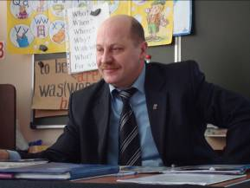
Поэтому, мы встречаем гостей - представителей других профессий: экономисты, юристы, операторы банковского дела, нефтяники, представителей рабочих профессий. В среднем 87% - 89% выпускников поступают в ВУЗы в соответствии с профилем. На профконсультациях мы стараемся со всех сторон посмотреть на ту или иную профессию. Нам дороги эти встречи, т.к. на них мы встречаемся с нашими родителями, которые осознают значение таких мероприятий и охотно делятся с нами особенностями профессии. Для получения самого первого представления о профессии ребята самостоятельно собирают каталог профессий. Когда знаешь информацию о профессии, правильно оцениваешь свои способности. На профконсультациях мы обсуждаем содержание труда, профессиональные важные качества, квалификационные требования, медицинские противопоказания.

Индивидуальную подход можно осуществить в деятельности, напоминающую коллективную форму:
- Ток – шоу
- Игры
- Экскурсии.

Например, ТОК – ШОУ «Карманные деньги» способствует развитию у учащихся умений высказываться и отстаивать свою точку зрения, уважать людей, независимо от их позиций, воспитывать чувство ответственности за свою семью, своих близких, воспитание чувства ответственности за дело, которым занимаешься и выбору жизненной перспективы.
Нам нравится играть, ведь именно в игре выявляются креативные способности, умения и навыки учащихся коллективной, творческой деятельности, выявляются самые талантливые в той или иной области знаний.
«Интеллектуальные забавы», «Таланты и поклонники» игра по профориентации «Остров» моделируют жизненные ситуации на классных часах.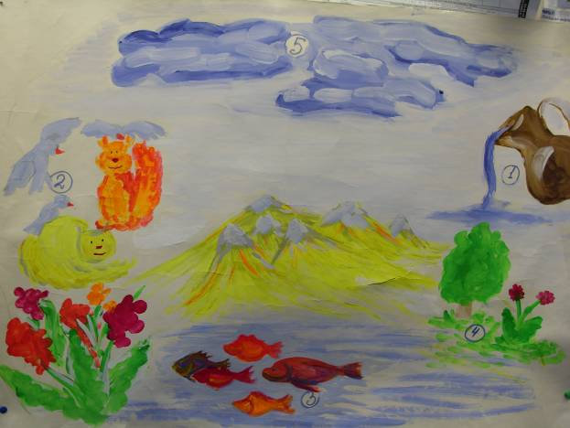

Большое внимание уделяю развитию интеллектуальных способностей старшеклассников. Передо мной стоит задача – дать знания по предметам, научить детей распоряжаться этими знаниями, самостоятельно брать знания сообразно своим интеллектуальны способностям. Поэтому, такие мероприятия направлены на развитие личностных структур сознания – рефлексию самосознания своих возможностей и стремление к самосовершенствованию. Развитию интеллектуальных способностей старшеклассников служат организация «Лингвистического марафона»,
«Талантливость и гениальность», «Интеллект и его роль при выборе профессии».

Особое направление в профессиональной подготовке организации экскурсий для учащихся. Часто бываем на подшефном предприятии «Стройдеталь», Авиапредприятие, выезжаем на объекты нефтегазовых и строительных комплексов, где знакомимся с рабочими профессиями: формовщик, каменщик и другие.
Открывают двери перед нашими учащимися и филиал Ханты-мансийского банка, цеха ателье «Кафтан» и другие предприятия города.
Мы живем в нефтяном крае и не можем забывать о престиже рабочих профессий. В советское время рабочий человек был возведен на пьедестал, а сейчас уважение к нему подорвано. Кто же завтро будет строить, пахать, сеять, варить сталь? Поэтому, знакомство с рабочими профессиями особенно удачно проходит на экскурсиях.
Я считаю, что личностно-ориентированный поход в профессиональной ориентации дает хорошие результаты. Практически у нас не бывает детей, которые после школы не были бы устроены на учебу или работу. Большинство их них делают свой выбор осознанно.
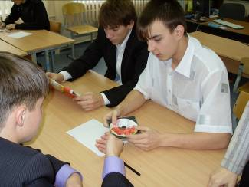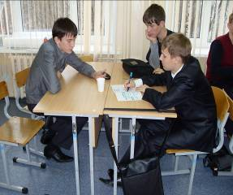
«Многое делается в нашей школе, но предстоит сделать еще больше для того, чтобы уютно и интересно было детям школе, чтобы мы могли, организуя учебно-воспитательный процесс адекватно особенностям развития учащихся, подготовить их к жизни, помочь в самоопределении, чтобы они были конкурентноспособными на рынке труда, чтобы дети с радостью, учителя с интересом и творчеством, а родители спокойно и уверенно шли в нашу вторую многопрофильную» (Мартина Н.К.).
Таким образом, результатом профориентационной работы становятся выявление областей или конкретных профессий, где старшеклассник наиболее широко сможет проявить свои способности. Мероприятием отображающим итоги работы может стать не творческая презентация или исследовательский проект «Моя будущая профессия», а профессия выбранная учениками согласно своим возможностям и способностям.

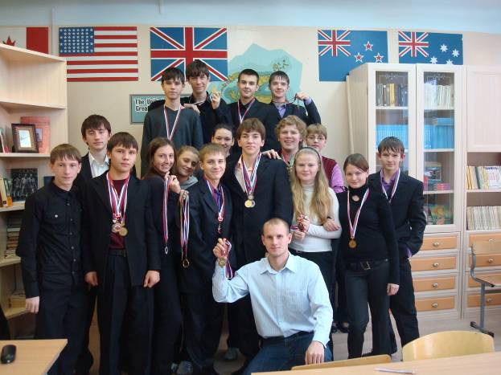

Используемая литература:

- «Профориентация старшеклассников, диагностика и развитие профессиональной зрелости», Т.Л. Павлова, изд. «Творческий центр», Москва, 2006 г.
- «Подросток в мире профессий», М.Р. Григорьева, изд. «Учитель», Волгоград, 2009 г.
- Комплексная программа профессионального ориентирования школьников «Самоопределение», Н.К. Мартина (Директор МБОУ «СОШ « 2 многопрофильная» г. Нижневартовска) , Нижневартовск, 2003 г.
- «От выбора профессии к успеху в жизни», Е.И. Фадеева, М.В. Ясюкевич, изд. «УЦ Перспектива», Москва, 2008 г.

